«На утро весь мир иной, как будто всё не со мной»: Сплин скоро в Нижнем Новгороде

«Помнишь, как мы проводили холодные зимы?
Грелись, и звали баяном меха батареи,
Как мы гадали на мертвом цветке Хиросимы?
Как размышляли на тему «прошедшее время»?»
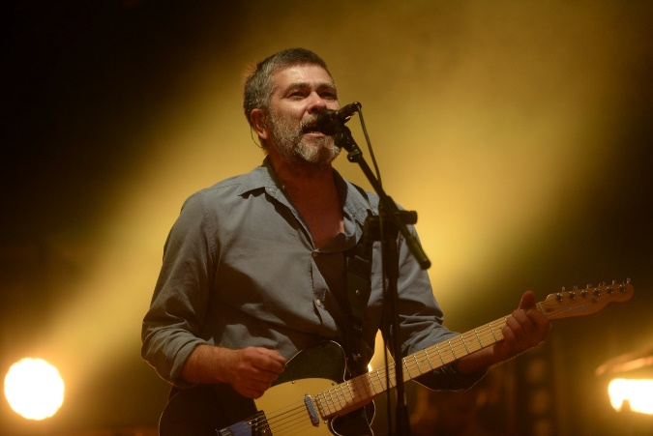
История создания группы
История группы «Сплин» началась в далеком 1986 году. Когда 17-летний Александр Васильев познакомился с Александром Морозовым. Молодых людей объединила любовь к рок-музыке и желание создать свой ансамбль.
«Всё произошло спонтанно: один приятель позвал меня на репетицию в группу, где играл наш нынешний басист Саша Морозов. Там мы и познакомились. Мы не пропускали ни одного рок-концерта, все это безумно заряжало, и хотелось сделать что-то в этом роде. Нам было по 16—17 лет, когда мы собрали первую группу», - вспоминает Александр Васильев. Именно этот школьный дуэт под названием «Митра» стал прообразом группы «Сплин».
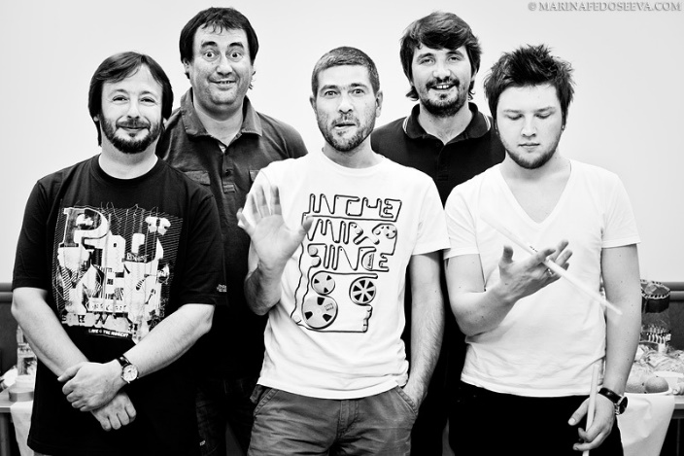
Первые песни Васильева были записаны в домашних условиях, на квартире Морозова, у которого находился магнитофон «Рекорд» и микрофон. В составе коллектива «Митра» впоследствии было ещё несколько человек, в том числе Олег Куваев и будущая жена Васильева — Александра. «Митра» пыталась вступить в Ленинградский рок-клуб, но не прошла прослушивание у Анатолия Гуницкого.
Однако, творческая судьба группы «Митра» не сложилась. В 1988 году Александр Васильев уходит в армию, а по возвращении решает возобновить музыкальную деятельность. С этого момента начинается история группы «Сплин».
Александр Васильев
Александр Васильев родился в Ленинграде 15 июля 1969 года. Вскоре после рождения малыша семья оказалась в Западной Африке, в городе Фритаун республики Сьерра-Леоне, где отец Александра работал инженером на строительстве порта. Мать будущего музыканта устроилась учительницей в школу при посольстве СССР и преподавала там русский язык и литературу. В Африке Васильев провел первые пять лет жизни.
В 1974 году семейство Васильевых вместе с другими советскими гражданами эвакуировали из Сьерра-Леоне обратно в Советский Союз. Семья Александра на пару лет осела в городе Зарасай на северо-востоке Литвы, а затем вернулась в Ленинград.
Александр с юных лет увлекался музыкой, а с рок-музыкой впервые столкнулся в 1980 году, когда получил от сестры в подарок бобину с записями. На одной ее стороне были записаны песни группы «Воскресение», а на другой — «Машины времени». Через год мальчик впервые в жизни попал на концерт последней. Атмосфера и звучащая вживую рок-музыка произвели на Александра такое впечатление, что он решает посвятить року всю свою дальнейшую жизнь.
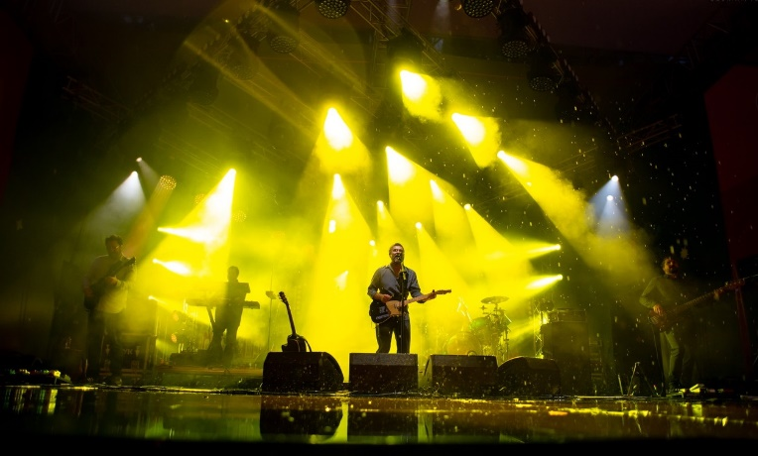
В 1986 году Васильев поступил в институт авиационного приборостроения в Ленинграде. В интервью певец признавался, что поступал только из-за здания Чесменского дворца, в котором это учебное заведение находилось. Музыканту нравились готические интерьеры дворца — коридоры, переходы, кабинеты-кельи. Впечатления от учебы в этом здании певец вложил в песню «Лабиринт».
В 2004 году вышел полный сольный альбом артиста – «Черновики»
Александр не только пишет тексты для группы, ещё певец пишет картины. В 2008 году он открыл свою выставку в Москве.
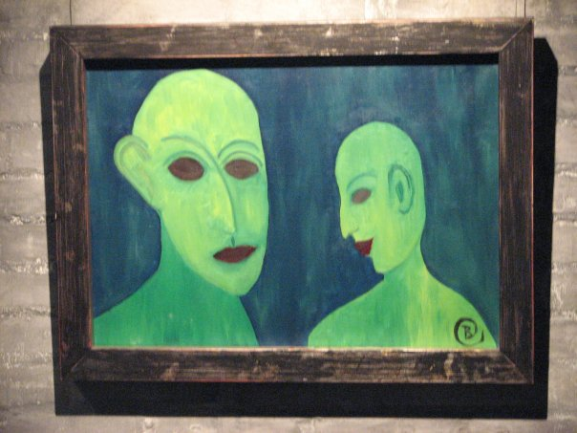
Встречная полоса
К работе над альбомом «Встречная Полоса» музыканты приступили сразу после выхода своей предыдущей номерной пластинки – альбома «Ключ к шифру». Весной 2017 года было готово уже восемь песен альбома, правда ни одна из них не была представлена публике.
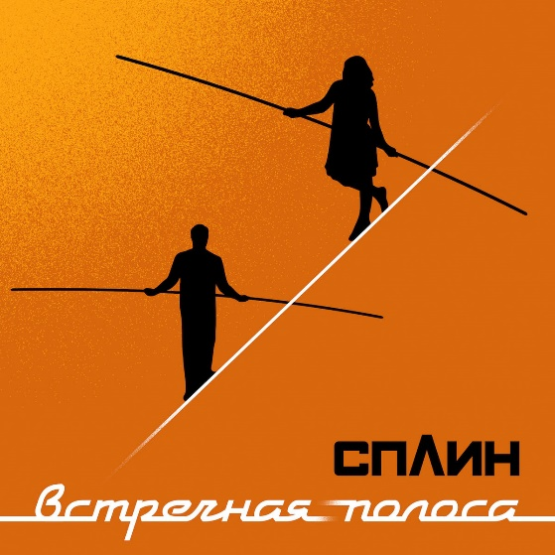
Летом того же 2017 года Александр Васильев в интервью «Нашему радио» сообщил о том, что группа «Сплин» записала двенадцать новых песен, в том числе русскоязычную кавер-версию песни Джона Леннона, названную «Герой рабочего класса». Впрочем, тогда же Александр отметил, что её включение в пластинку находится под вопросом, поскольку официальное издание трека подразумевает улаживание вопросов с авторскими правами, что создает немало трудностей.
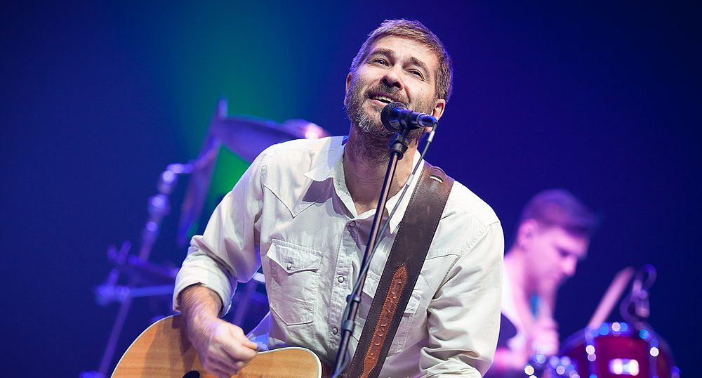
Первым синглом с альбома «Встречная Полоса» стала композиция «Тепло родного дома». Её премьера состоялась 15 декабря 2017 года. Вторым синглом стал трек «Булгаковский марш», представленный публике в виде анимационного клипа 1 апреля 2018 года. Основная работа над материалом была проделана на собственной студии группы «Сплин». Однако чистовую версию пластинки музыканты отправились записывать на петербургскую студию «Добролет».
Официальный релиз пластинки под названием "Встречная полоса" состоялся 25 мая 2018 года, хотя уже за несколько дней до этого все песни оказались в свободном доступе.
Однако, многие фанаты группы считают, что ребята поторопились с выпуском альбома и довели его «до ума».
Помимо этого многие назвали «Встречную полосу» экспериментальным альбомом, кто-то увидел в нем новизну, а кто-то – возвращение к корням и «старому доброму» Сплину.
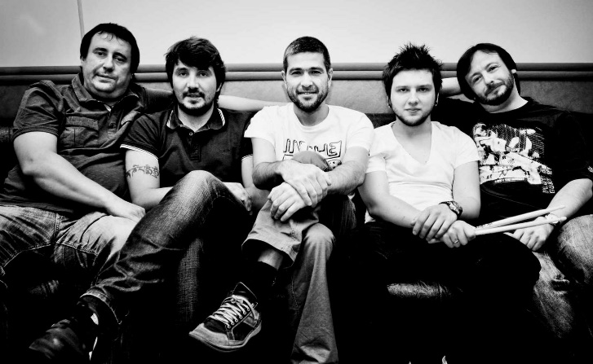
Трек-лист альбома
- Встречная полоса
- На утро
- Чей-то ребенок
- Испанская инквизиция
- Тепло родного дома
- Булгаковский марш
- Шпионы
- Шаман
- Когда пройдет 100 лет
- Волк
- Яблоко
Сплин
Встречная полоса
Место: Milo Concert Hall
Время: 1 февраля, 18:00
Информация о билетах: https://vk.com/splin_nn

САФОНОВА АННА
ФОТО: Официальная группа VK
Официальный Instaram

